**Заметка по скачку критической энергии скачком в гармоническом ВЧ в NICA**

Колокольчиков С.Д.

Данная заметка мотивирована изучением прохождения критической энергии протонным пучком до энергии порядка 13 ГэВ. Один из рассматриваемых способов – быстрый скачок через критическую энергию.

Тут будут приведено в том числе сравнение с методикой прохождения скачком в У-70 в Протвино. А также некоторые отличия барьерного и гармонического ВЧ. Основные параметры приведены в работе «Формирование поляризованных протонных пучков», обсуждение которой в том числе будет в этой заметке.

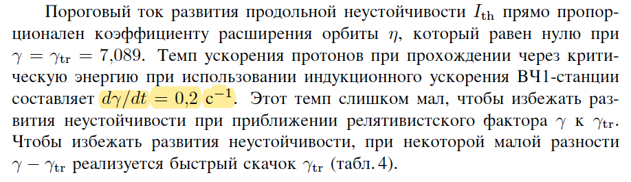  
1) Темп ускорения в гармоническом ВЧ

В НИКА имеется 3 различные ВЧ станции: ВЧ-1 – барьерное, четыре ВЧ-2, восемь ВЧ-3 – гармонические с гармоническим числом 22 и 66 соответственно. Рассмотим ВЧ-2, максимальное напряжение создаваемое 25 кВ, суммарно 100 кВ от 4-х станций, что составляет порядка ${dγ}/{dt}=30 c^{-1}$ **и значительно больше, чем для ВЧ-1.**

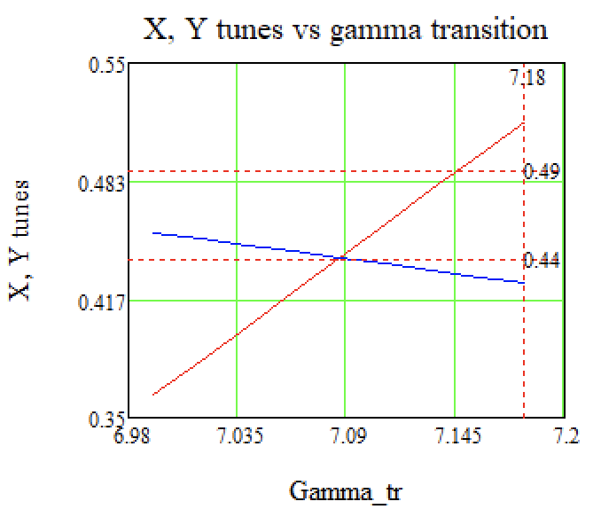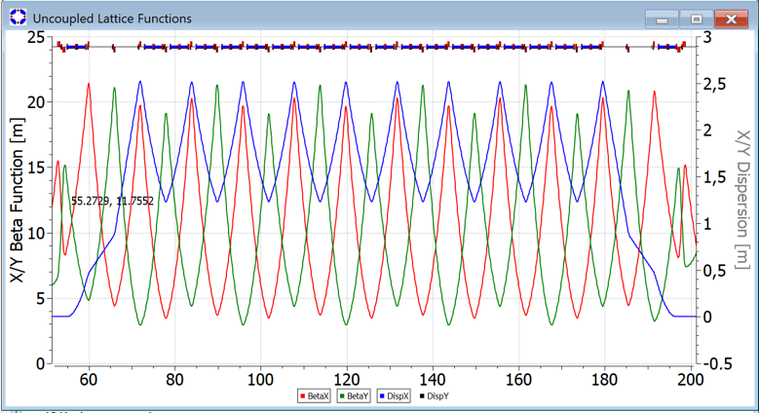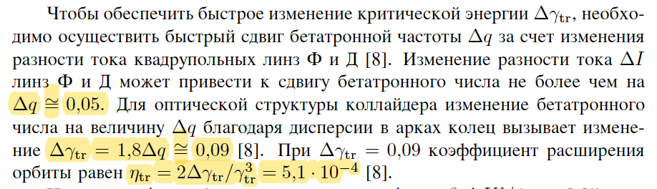  
2) Зависимость от бетатронной частоты

Рис. 2 Изменение бетатронной частоты

Рис. 1 Твисс-функции арки NICA

Для структуры NICA в MADX изучена зависимость изменения бетатронного числа и $γ_{tr}$, при этом изменялся градиент в **фокусирующих** квадрупольных линзах. Так как именно на этих элементах расположен максимум $β_{x}$ и $D_{x}$.  
В имеющейся структуре $Δγ_{tr}=1,1Δq$ для обеспечения скачка порядка $Δγ_{tr}=0,09$ таким образом потребуется изменять частоту **в пределах** .

3) Величина скачка

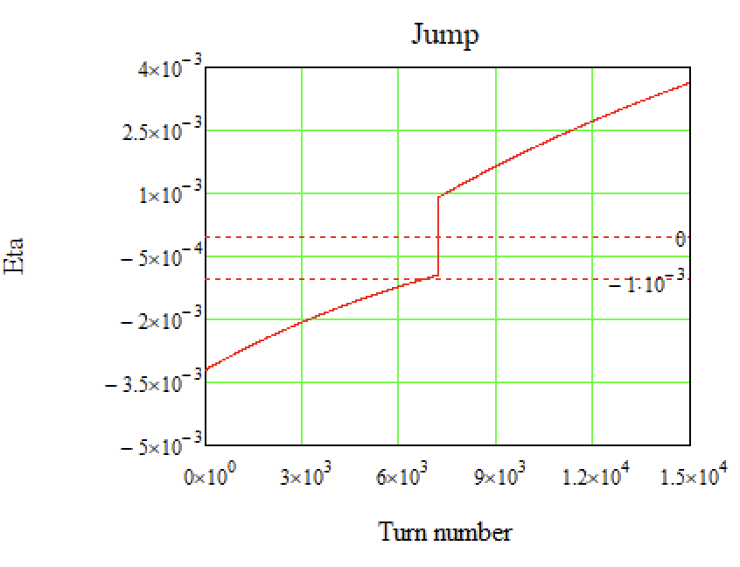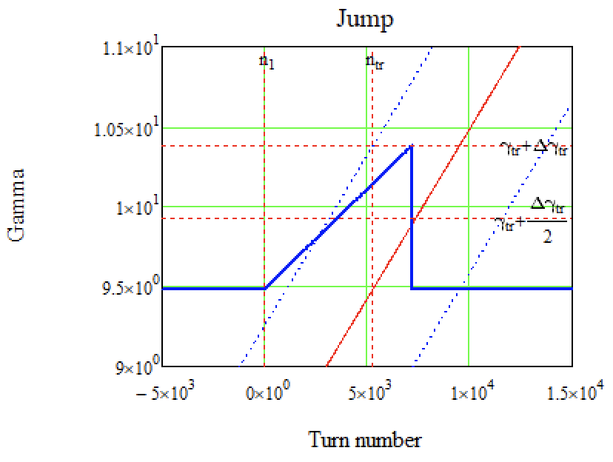 На У-70 скачок достигается также искажением дисперсионной функции, но по-другому. Расположением дополнительных квадруполей через полпериода ${Δν}_{x,y}=0.5×0.5$ которые имеют противоположные полярности, тем самым частота остается практически неизменной, модулируя при этом дисперсионную функцию. И изменение критической энергии происходит на $Δγ_{tr}^{U-70}=0.9$, **то есть в 10 раз больше**, по сравнению с упомянутым для НИКА. Также показано изменение $η_{0}=α_{0}-\frac{1}{γ^{2}}$, где $γ$– Лоренц-фактор пучка. Именно $η=η_{0}+η_{1}δ$ и является основной величиной, определяющей продольную динамику.

Рис. 4 Соответствующее изменение $η_{0}$

Рис. 3 Изменение критической энергии У-70

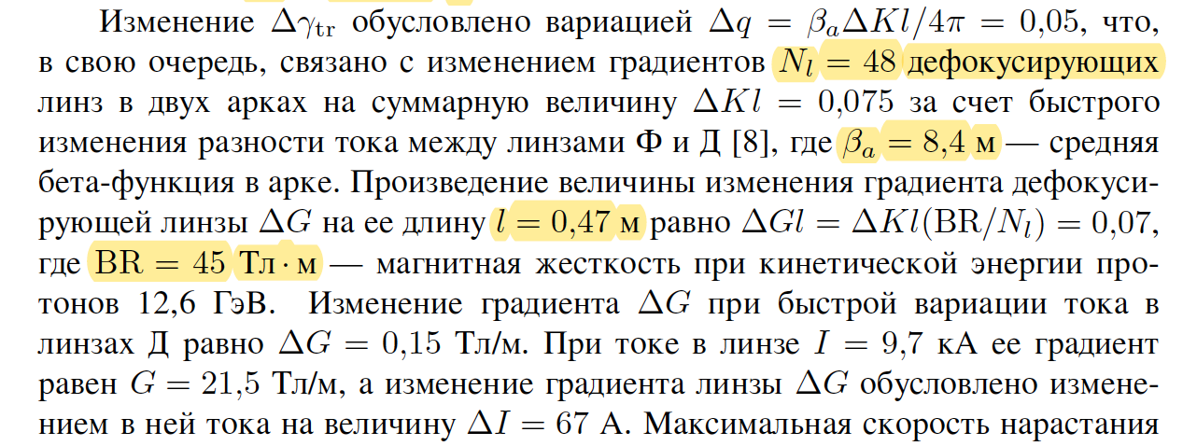4) Изменение градиента

Как уже было упомянуто ранее, изменение критической энергии обусловлено с изменением градиентов в фокусирующих линзах. Всего фокусирующих линз $N_{l}=24$ в двух арках. Величина $β_{a}=11,5 м$, тогда для изменения $Δq=0,05$, $ΔKl={4πΔq}/{β_{a}}=0,055 м^{-1}$.

$BR=22 Тл∙м$*–* магнитная жесткость при кинетической энергии протонов 5,7 ГэВ (критическая энергия). Тогда $ΔGl= ΔKl(BR/N_{l})=0,05 Тл$. Изменение градиента $ΔG=0,1 Тл/м$.

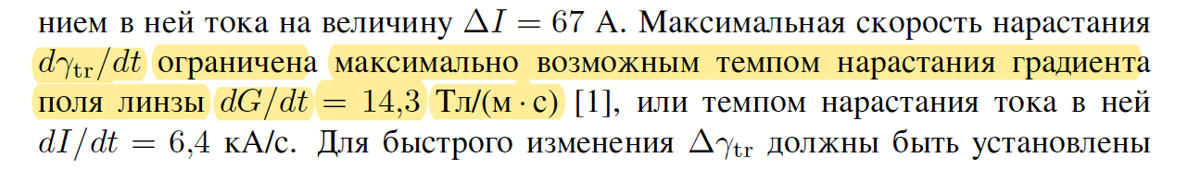5) Скорость нарастания критической энергии

Как показано на Рис.5 $γ_{tr}$ может нарастать до скачка **заранее** и при этом не важна скорость такого нарастания, градиент может нарастать постепенно до максимального значения.

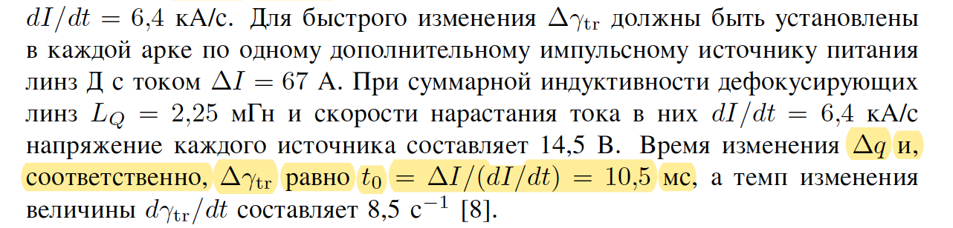6) Скачок через критическую энергию

Однако, ограничение скорости нарастания тока приводит к ограничению в изменении градиента квадрупольных линз. Темп изменения критической энергии ${dγ_{tr}}/{dt}=8,5 c^{-1}$. Что в примерно 3 раза меньше темпа ускорения ${dγ}/{dt}=30 c^{-1}$ в гармоническом ВЧ-2 (100 кВ) и в 40 раз выше относительно темпа ускорения ${dγ}/{dt}=0,2 c^{-1}$ в барьерном ВЧ-1.

7) Возможная схема скачка для гармонического ВЧ

На Рис.5 показана схема скачка на $Δγ_{tr}=0,09$, с учётом комментария в пункте 2, скачок **симметричный** от $γ_{tr}+Δγ_{tr}/2$ до $γ_{tr}-Δγ_{tr}/2$**.** А также с учётом ограничения темпа изменения критической энергии (пункт 4-6) определяется геометрия скачка через критическую энергию. При этом предварительное увеличение критической энергии и соответствующее восстановление до стационарного значение может происходить не с максимальным темпом изменения критической энергии, а медленнее. Таким образом, время нахождения вблизи нулевого значения $η$ сокращается. Его изменение показано также на Рис.? . По сравнению со случаем скачка для У-70 Рис.6 коэффициент проскальзывания за время скачка изменяется медленно. Долгое прибывание вблизи около нулевого значения $η$ и является опасным для продольной динамики пучка. Именно поэтому и применяется процедура скачка (быстрого пересечения) через критическую энергию. В данном случае из-за **ограниченной величины самого скачка $Δγ_{tr}=0,09$** , а также **ограниченного темпа изменения критической энергии ${dγ_{tr}}/{dt}=8,5 c^{-1}$** , сам скачок оказывается незначительным. Сам темп ускорения в гармоническом ВЧ-2 ${dγ}/{dt}=30 c^{-1}$ больше максимального темпа изменения критической энергии.

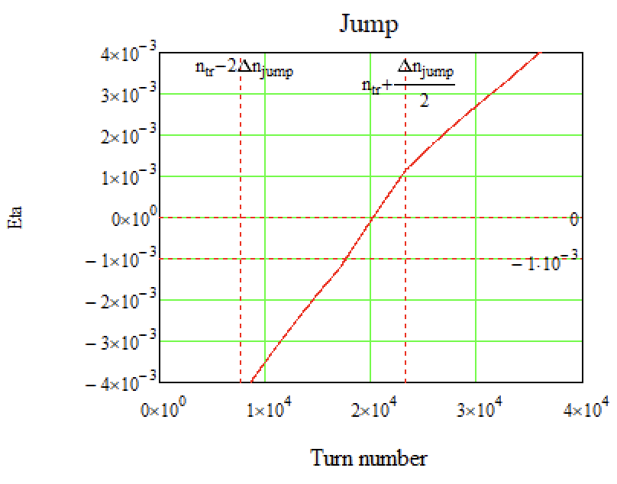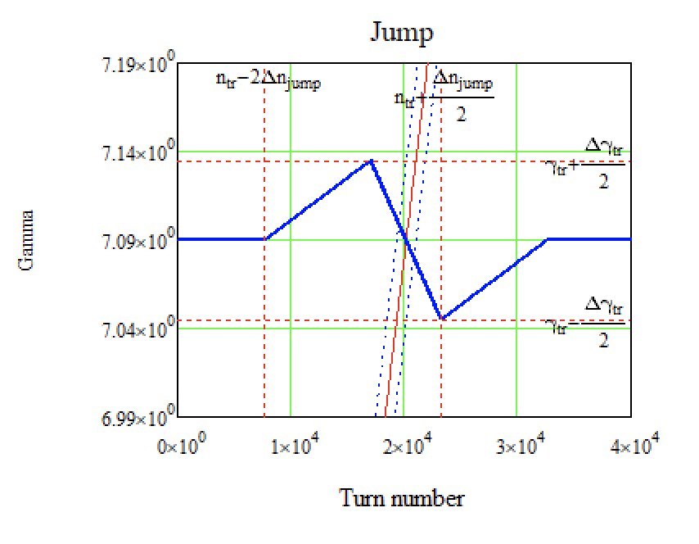

Рис. 6 Соответствующее изменение $η_{0}$

Рис. 5 Расстраиваемый скачок для гармонического ВЧ

8) Численное моделирование

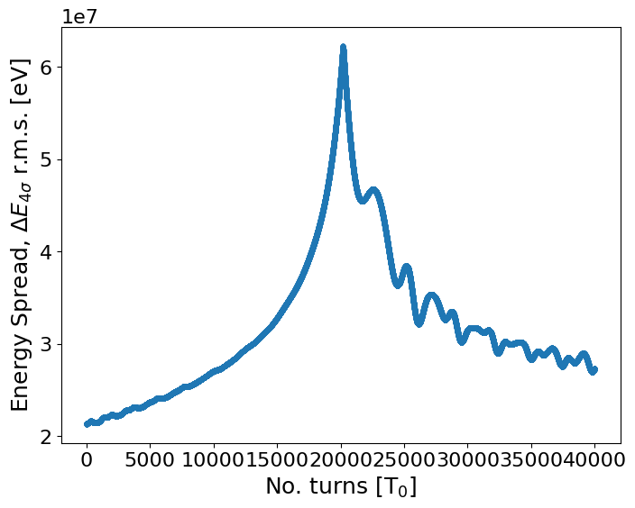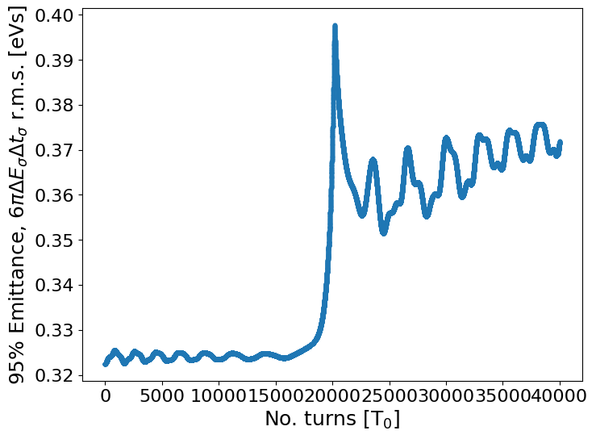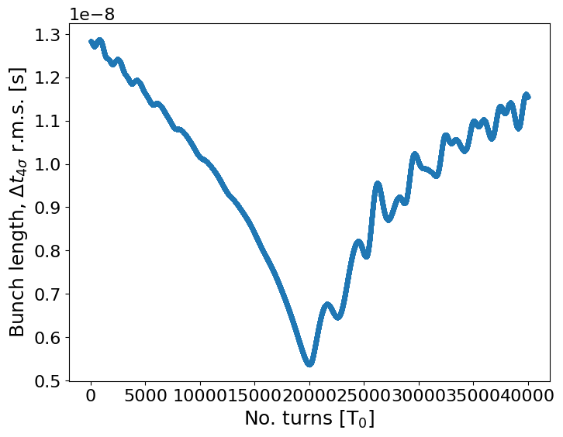

Рис. 7 Сверху – динамика продольного фазового портрета для случая прохождения критической энергии **без скачка**. Снизу – изменение длины, изменение энергетической компоненты и эмиттанса.

Без скачка



Рис. 8 Сверху – динамика продольного фазового портрета для случая прохождения критической энергии **со скачком**. Снизу – изменение длины, изменение энергетической компоненты и эмиттанса.

Со скачком

Видно, что при применении скачка, фазовый портрет практически не отличается от случая без применения предлагаемого скачка. Что также видно и по изменению длины/эмиттанса.

Моделирование было рассмотрено без применения всякого рода импедансов. Важным является вопрос, влияния импеданса на продольную динамику. Однако, наличие предложенного скачка существенно не меняет суть того, что пересечение критической энергии значительно изменяется по сравнению с прохождением без скачка.

8) Барьерное ВЧ

Такой же скачок был рассмотрен ранее для барьерного ВЧ ${dγ}/{dt}=0.2 c^{-1}$ (Рис. 9-10). Скачок происходит за тоже время (10 мс), что и для случая гармонического ВЧ. Продольная динамика в таком ВЧ отличается от случая гармонического. В первую очередь, само движение вблизи критической энергии определяется ещё и нелинейностью $η=η_{0}+η_{1}δ$ (Рис. 11). Что также видно в искажении фазового портрета при моделировании для $η_{0}=-2.5×{10}^{-4}$ (Рис. 13). Для барьерного ВЧ это не опасно, так как нет дополнительного возбуждения, которое может вытолкнуть частицы вне сепаратрисы (Рис. 12). Профиль пучка имеет ненулевой градиент только по краям, где частицы отражаются от барьера.  
 После поднятия критической энергии происходит скачок критической энергии (Рис. 14) в отсутствие барьеров. За это время фазовый портрет изменяется незначительного. А затем, захватывается барьером с обратной полярностью.

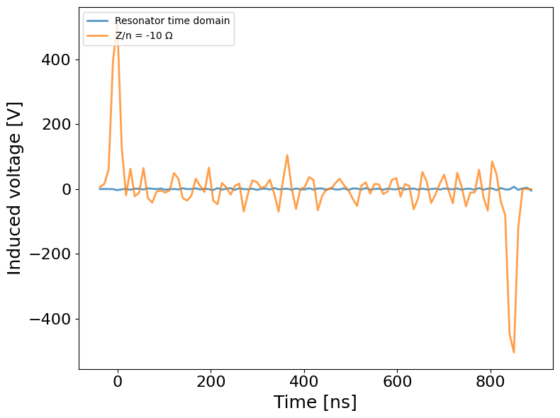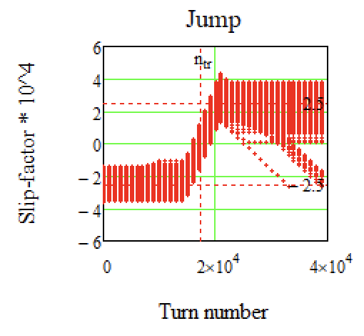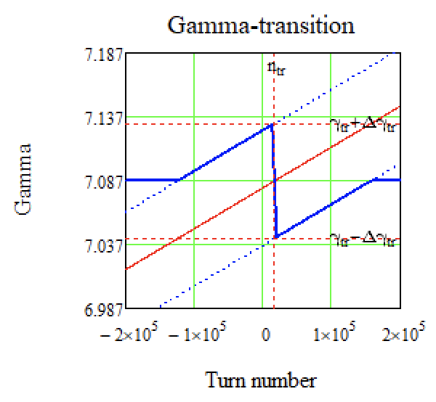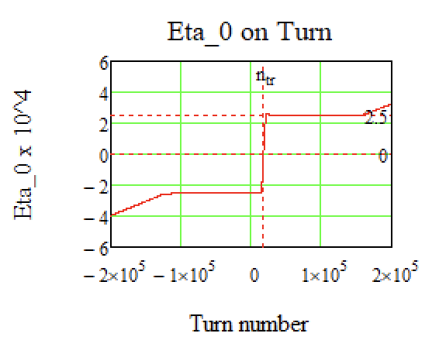

Рис. 10 Соответствующее изменение $η_{0}$

Рис. 12 Наведенное напряжение от импеданса пространственного заряда

Рис. 11 Изменение коэффициента проскальзывания

Рис. 9 Изменение критической энергии для барьерного ВЧ



Рис. 14 Динамика продольного фазового портрета для скачка через критическую энергии в отсутствии барьеров.

Рис. 13 Динамика продольного фазового портрета для случая удержания пучка вблизи нулевого значения $η_{0}=-2.5×{10}^{-4}$

Заключение

Рассмотренный скачок $Δγ_{tr}=0,09$, ${dγ_{tr}}/{dt}=8,5 c^{-1}$ подходит для барьерного ВЧ ${dγ}/{dt}=0.2 c^{-1}$, так как для него движении вблизи малого значения $η_{0}$ не столь опасно. Так как профиль пучка имеет ненулевой градиент только по краям, а значит влияние импедансов и нелинейностей не разрушает пучок.

Для гармонического ${dγ}/{dt}=30 c^{-1}$ предложенный скачок оказывает малое влияние на с точки зрения продольной динамики. По двум причинами, во-первых, малая величина скачка $Δγ_{tr}=0,09$, во-вторых, малые темп скачка через критическую энергию ${dγ_{tr}}/{dt}=8,5 c^{-1}$.